**全媒体运营师岗位职业能力素养培训班 考试通知**

尊敬的学员：

恭喜您完成全媒体运营师岗位职业能力素养培训班的课程学 习 ，按照培训考核组织单位管理要求， 您还需要完成理论和操作 技能考核。具体事项如下 ，敬请您留意：

一 、 考试时间

**考试日期：** 1 月 3 日

**考试时间**：06:00—21:00（考生在此时间段内均可进入考场完 成考试）

**考试时长**：90 分钟

二、 考试安排

**（一） 考试地址： <https://eztest.org/exam/session/357434/>**

**（二）准考证号：** 考生报名时提交的身份证件号

**（三） 学员信息：**

考试学员名单具体详见《附件 1-1 月 1 期-1 月 3 日考试学员 信息表》

**（ 四 ）考试内容：**

本场考试分为理论考试和操作技能考核两个环节 ，各环节满 分为 100 分 ，均达到 60 分方可合格。

1.理论考试 ，分为单选、多选、判断 ，共计 70 道题 ，本环节 建议分配时间为60 分钟。完成答题后 ，请点击“ 结束本单元”进 入操作技能考核环节。

2.操作技能考核 ，以案例分析为主，每个案例须完成单选、多 选共计 4 题 ；简答题为附加题 ，不计入总分 ，将用于学员综合能 力评价。

**（ 五 ）注意事项：**

※为避免考试中断 ，建议使用Windows 系统电脑。

※用于考试的电脑须配备可正常使用的摄像头、麦克风。进 入考场后 ，先点击登录页面的**“调试设备 ”**选项进行摄像头、麦 克风调试， 音视频显示正常后再登录考试。

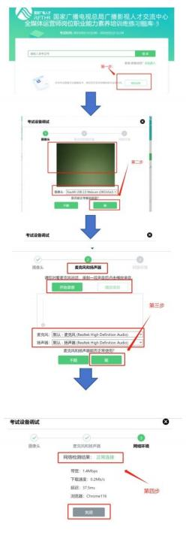

**提示： 使用手机或 ipad 进入考场的成绩无效。**

※点击“ 结束本单元”进入操作技能考核环节后，无法再退 回理论环节答题，请务必在理论环节答题结束后再进入下一环节。

※考试总时长为**90 分钟**，到时后系统自动收卷，最迟进入考 场的建议时间为 **19:30** ，请各位考生合理安排时间答题。

※考试过程中 ，考生周边不可有其他人员。考生本人不可离 开座位 ，我们将全程采集考生音视频信息存储在云空间， 音视频 如有异常则考试成绩无效。